Beausoleil

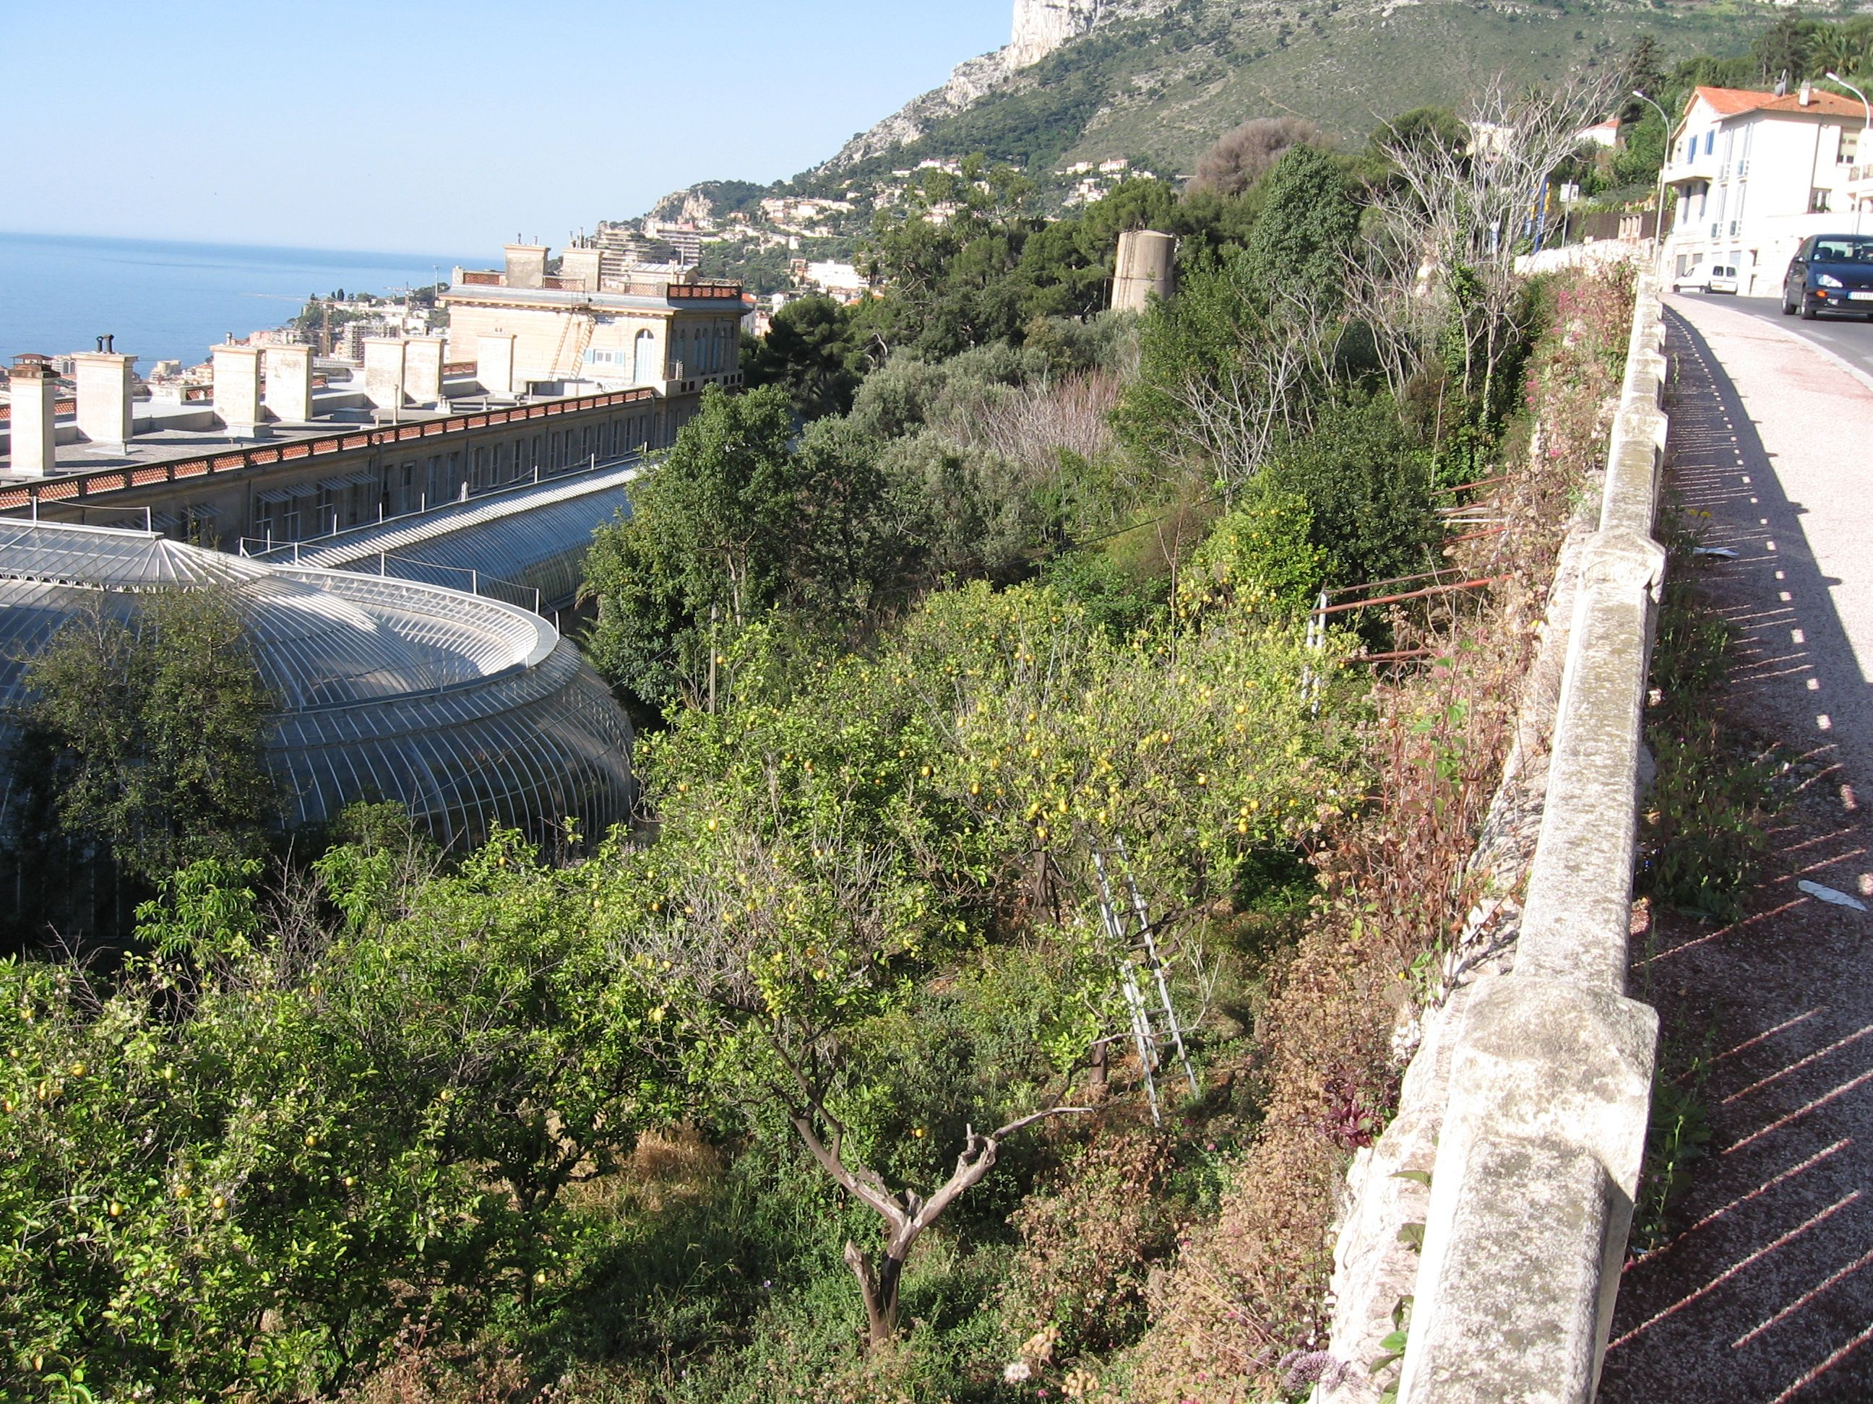
Beausoleil est une petite ville magnifique. La ville se trouve dans le sud de la France et il y fait souvent beau et les journées sont ensoleillées, c'est pourquoi le nom de cette ville designe le soleil qui est beau. Elle est située dans le département d' Alpes-Maritimes dans la région Provence-Alpes-Côte d'Azur au bord de la mer Méditerranée. On peut presque dire, que Beausoleil avec ses 10 000 habitants est quelque chose comme la banlieue de Monaco.
Histoire
La commune était créée en 1904 par le détachement de la commune de La Turbie. La nouvelle commune a dû s'appeler Monte-Carlo Supérieur mais à cause des protestations formulées par la principauté de Monaco, on a inventé Beausoleil. La création d´une nouvelle commune était nécessaire, causée par la forte démographie qui se développait alors sur le teritoire sud de la comune de La Turbie, frontalier de la principauté de Monaco. À cette époque, Monaco se développait fortement, grâce au tourisme. Le premier maire et fondateur déclaré de la commune de Beausoleil est Camille Blanc. L'urbanisation monégasque et italien s'est propagée aussi à Beausoleil. L'architecture Belle Époque de la ville est un exemple du genre. Plusieurs bâtiments sont actuellement attribués aux chantiers, comme la verrière du Riviera Palace et le marché de Beausoleil. Beausoleil est aussi fier de sa tour, vieille de sept cents ans. ☺
Grâce au climat océanique, il y a toujours du beau temps chaud. Il y neige très rarement et cette neige disparait rapidement. Les maisons et les rues sont bien entrenues, partout il y a de belles fleurs, (aussi de belles filles), des gens très gentils... Vraiment un bon endroit pour les touristes- comme par exemple nous. La plage n’est pas loin, donc on peut se bronzer ou faire de la natation. Pour se loger, il y a beaucoup d´ hotels, plus ou moins comfortables et plus ou moins chers. Près des hotels on peut trouver surtout des casinos, et d´autres lieux de divertissement.
Alors, dans cet excellent endroit on peut faire tout ce que on veut – comme dans un paradis !

Martin Sládek, Michal Karfus 2BF, 2007

